2020/2021(二) 编译原理 卷
试题、答案和评分

- 简答题(30分)

1. 简述典型编译程序的主要逻辑模块。(9分)
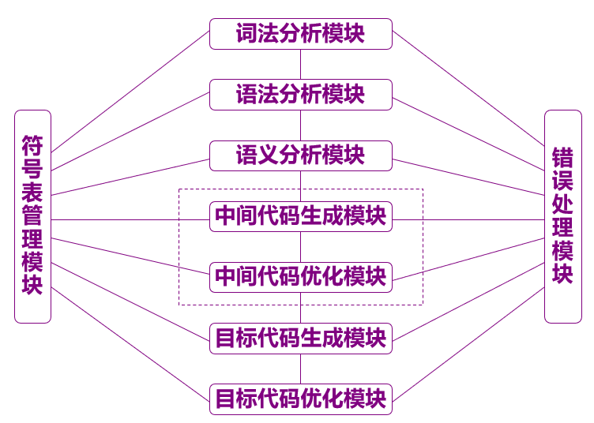
（每个1分）

2. 简述上下文无关文法的4个要素。（4分）
答. 上下文无法文法G包含4个要素(V_{N},V_{T},P,S)，V_{N}为非终结符集，V_{T}为终结符集，P为产生式集，S为开始符号。(每个1分)

3. 写出如下正规集对应的正规表达式。(6分)
(a) {aa,ab,ba,bb}
(b) {ε,a,aa,aaa,…}
(c) 由字符0和1组成的，包含00或者11的所有符号串。
答： (a)（a|b）(a|b)
(b) a*
(c) (0|1) * (00|11) (0|1) *
(每个2分)

4. 请消除如下产生式的左递归。(6分)
P→Pα₁⏐Pα₂⏐… ⏐Pα_{m}⏐β₁⏐β₂⏐…⏐β_{n}
答：P→β₁Q⏐β₂Q⏐…⏐β_{n}Q (3分)
Q → α₁Q⏐α₂Q⏐…⏐α_{m}Q ⏐ ε (3分)

5. 如下属性文法可将定点二进制小数转换为十进制小数，请将其转写为翻译模式。(5分)
N → . S { S.f : =1; print(S.v) }
S → B S₁ { B.f : =S.f ; S₁.f := S.f +1; S.v := S₁.v+B.v }
S → ε { S.v := 0 }
B → 0 { B.v := 0 }
B → 1 { B.v := 2^{- B.f} }
答：
N → . { S.f : =1} S { print(S.v) }
S → { B.f : =S.f } B { S₁.f := S.f +1 } S₁{S.v := S₁.v+B.v }
S → ε { S.v := 0 }
B → 0 { B.v := 0 }
B → 1 { B.v := 2^{- B.f} } (每个1分)

- 综合题(70分)

1. 将如下非确定有限自动机确定化并最简化。(16分)
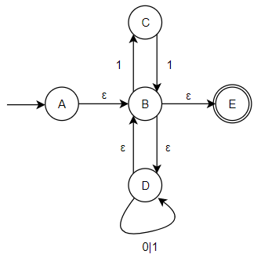
解：利用子集构造法确定化NFA，先得到状态转换矩阵：(6分)
 | 0 | 1
[A,B,D,E] * | [B,D,E]* | [B,C,D,E] *
[B,D,E] | [B,D,E] | [B,C,D,E]
[B,C,D,E] | [B,D,E] | [B,C,D,E]
新状态转换矩阵：(3分)
 | 0 | 1
a | b | c
b | b | c
c | b | c
作出DFA图：(2分)
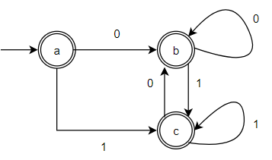
进一步，最简化上述DFA。由于DFA的三个状态均为终态，故将所有状态｛a,b,c｝组成为一个新状态，因此也不可能再划分了(3分)。将｛a,b,c｝命名为a，作出如下最简的DFA图(2分)：
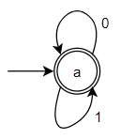

2. 已知文法G(S): S→BA, A→BS|d, B→aA|bS|c, (14分)
(1) 证明G(S)为LL(1)文法 （9分）
(2) 构造LL(1)分析表 (5分）
解：先计算如下select集：
select(B→aA) = {a}
select(B→bS) = {b}
select(B→c) = {c} (2分)
select(A→BS) = {a,b,c}
select(A→d) = {d} (2分)
select(S→BA) = { a,b,c } (2分)
于是
select(A→BS) ∩select(A→d) = Φ
select(B→aA) ∩select(B→bS)= Φ
select(B→aA) ∩select(B→c)= Φ
select(B→bS) ∩select(B→c)= Φ (2分)
说明G(S)为LL(1)文法。 (1分)

据此，预测分析表为：(5分）
 | a | b | c | d | #
S | S→BA | S→BA | S→BA
A | A→BS | A→BS | A→BS | A→d
B | B→aA | B→bS | B→c

3. 已知文法G[S]: S→aS|bS|a , (16分)
(1) 构造识别该文法产生的活前缀的DFA; (9分)
(2) 构造其SLR(1)分析表; (5分)
(3) 判断是否为SLR(1)文法. (2分)
解: 增广文法G′[S′]:
0) S'→S
1) S→aS
2) S→bS
3) S→a (1分)

构造识别该文法产生的活前缀的DFA：(8分)
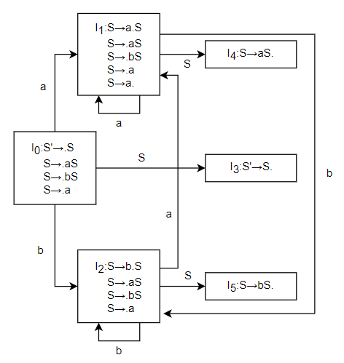
Follow(S) = {#}
SLR(1)分析表 (5分)
状态 | Action |  |  | GOTO
 | a | b | # | S
0 | S1 | S2 |  | 3
1 | S1 | S2 | r3 | 4
2 | S1 | S2 |  | 5
3 |  |  | acc
4 |  |  | r1
5 |  |  | r2

分析表中无多重入口，故为SLR(1)文法。(2分)

4. 将下列语句翻译成四元式，其中的布尔表达式实现短路求值，假设翻译的四元式序列从(100)开始。 (12分)
if a > b or ( b < c and b > a) then d = a * b
else d = b * c
解：
(100) if a > b goto (106)
(101) goto (102) (3分)
(102) if b < c goto (104)
(103) goto (108) (3分)
(104) if b > a goto (106)
(105) goto (108) (3分)
(106) d = a * b (1分)
(107) goto (109) (1分)
(108) d = b * c (1分)
(109)

5. 请把如下程序划分为基本块，并作出其程序流图。(12分)
read C
A := 0
B := 1
L1: A := A + B
if B>C goto L2
B := B + 1
goto L1
L2: write A
halt
答：分为4个基本块：(8分)
B1：
read C
A := 0
B := 1
B2：
L1: A := A + B
if B>C goto L2
B3：
B := B + 1
goto L1
B4：
L2: write A
halt

流图为： (4分)
